「２０２２年度 高校教育シンポジウム ｉｎ 山梨」 開催要綱

１ 主 催 全日本教職員組合（全教）、全国高校組織懇談会（高校懇）
２ 日 時 ２０２３年１月２８日（土）１３：００ ～ ２９日（日）１２：４５
３ 会 場 ホテル 石和温泉郷のリゾート旅館 華やぎの章 慶山
〒406-0031 山梨県笛吹市石和町市部822 「石和温泉駅」から徒歩5分
※会場は現地のみです。オンライン配信等はありません。

４ 2022年度高校教育シンポジウムの目的
生徒指導提要の改訂、「校則」見直し等にかかわって「子どもの権利」が意識されるなど新たな動きがあります。高校での通級指導をはじめ、特別な教育ニーズに応えるとりくみも広がっています。しかし、10月に公表された文科省「児童生徒の問題行動・不登校等生徒指導上の諸課題に関する調査結果」では、不登校やいじめ・ネットいじめの増加等が改めて明らかになりました。子どもたち・生徒たちに寄り添ったとりくみが求められる一方で、国・財界が描く「社会」に必要な「人材」育成のため「GIGAスクール構想」「教育DX」などの教育政策が押しすすめられています。学校統廃合は深刻さを増し、学校・地域の存続が危ぶまれる状況です。
子どもたち・生徒たち、地域の現実から出発した学校づくりをはじめ、国・財界の押し付ける教育施策や改訂学習指導要領に対する批判的実践をとおして、高校教育全体について3年ぶりに現地に集まって、学び・交流したいと思います。

５ テ－マ「子どもたち・生徒たちに寄り添った学校を」～子どもの権利が生きて輝く高校を～

６ 日 程
○１日目：１月２８日（土）
10:00～11:30 司会者・共同研究者合同会議／分科会打ち合わせ
◇全体会場にて司会・共同研究者打合せ
◇全体打ち合わせ終了後、分科会ごとの打ち合わせ
分科会運営についての確認(発表レポートの順番、司会分担等)
12:30～ 受付
13:00～15:00 全体会
・13:00～13:30 開会行事
・13:30～14:45 全体講演（質疑込み）講師 荻上チキさん （オンラインでの参加です）
「ネットいじめ・いじめの実態、なぜ起こるのか」
14:45～15:30 討論・交流 荻上チキさん交えて
15:45～17:00 分科会Ⅰ（75分）
18:00～ 夕食
※ 主催からお酒の提供はありません。また、会場へのお酒の持込はご遠慮ください。
※ 食事が落ち着いたころから若干の交流を予定します。
※ 座席の間隔をあけるなど感染対策を行っての開催です。ご理解ください。
○２日目：１月２９日（日）
9:30～12:45 分科会Ⅱ（195分）

７ 参加費用
（1）全日程参加の場合 19,000円 ※宿泊費（1泊朝食）＋夕食費(1/28)
（2）部分参加の場合 ① 夕食費 6,000円
② 1泊（朝食付き） 13,000円
③ 日帰り（泊・夕食無し） 費用負担なし
（3）費用の徴収・・・当日受付で集金します。お釣りがいらないように現金をご用意ください
組織でまとめて振込される場合は、事務局までお知らせください
(4) 全国旅行支援について
県・旅行業者と協議の上、「全国旅行支援」ができる場合、別途お知らせします。
（5）その他
①30日前からキャンセル料が発生します。参加者がキャンセルした場合は参加者の負担となります。
②キャンセル可能な旅券を手配ください。
③宿泊部屋は和室です。５名定員を３名利用としています。
８ 参加・宿泊申し込み、レポート報告の締め切りについて
参加・宿泊 締切 2022年12月21日（水）
９ レポ－ト、資料等の部数・送付等について
準備部数 …全体用１６０部、分科会用６０部
レポート・資料等の事前送付 …2023年1月18日（水）必着で全教まで送付してください
（１）要綱記載の「分科会の研究と討論の課題」に沿って交流・討論を深めるために、各組織は積極的にレポ－ト参加を準備してください。報告・集約は上の日程です
（２）レポート以外にも分科会テ－マに対応した資料を積極的に準備してください
（３）レポートの表紙は要綱に添付しているものを使用するか、体裁を参考に作成してください
１０ 各分科会構成と研究・討論の課題
第１分科会
「高校生の学びを社会全体で支えよう」
《討論の柱》
(1)中教審初等中等教育分科会「新しい時代の高等学校教育の在り方ワーキンググループ（審議のまとめ）」、中教審答申「『令和の日本型学校教育』の構築を目指して」の分析や批判的検討を深め、「普通科改革」「専門学科改革」「GIGAスクール構想」「急速なＩＣＴ教育」の問題点を明らかにします。
(2)高校統廃合、中山間地や人口密度の低い地域などへの教育課程の共通化・相互互換を図る「サテライト校」（協力校）設置や全国で進行する新たな高校多様化・高校再編、学校運営協議会が主体となる危険性のある「コミュニティースクール」が、子どもたちの学びや学校のあり方、地域の将来にどんな影響をもたらすか、学校づくり・地域づくりの観点から深めます。
(3)「希望者高校全入」を展望しながら、入試改善を求め学区拡大などに反対するとりくみを交流し、それにふさわしい中高の接続問題、民主的な高校制度と後期中等教育のあり方を深めます。「適格者主義」を助長する「スクールミッション」に反対します。
(4)貧困と格差の拡大、「高校無償化」への所得制限導入など、「希望するすべての子どもに後期中等教育の保障を」の観点から、高校生の就学保障の課題を考えます。
(5)高校生の就職について「一人一社制」見直し・民間事業者「活用」をはじめ、高校生・青年の働く権利の確立と進路指導の課題について討論・交流を行います。定時制・通信制の働く高校生や卒業生の働かされ方などの実態を交流し課題を明らかにします。
第２分科会
「民主的な主権者を育てる学校づくりをすすめよう」
《討論の柱》
(1)教科・教科外での憲法・平和・労働学習や自主活動・自治活動などの実践を交流し、主権者として育てるべき学力とは何かを明らかにします。『生徒指導提要』の改定で「校則の見直し手続きの公開」が示され、民主的な手続きによる校則の制定・改定が促進されることが期待されます。「校則」についての具体的な実践を交流します。
(2)「有権者教育」に矮小化する文科省・教委主導の「主権者教育」を超え、18歳成年時代にふさわしい、民主的で自立した主権者教育のあり方を明らかにします。新科目「総合的な探究の時間」などを使った実践を交流します。
(3)三者（四者）協議会や学校フォーラムなど、教職員と生徒・父母・住民等による参加と共同の学校づくりをはじめ、「コミュニティースクール」の課題や多様な学校づくりの経験を交流し、教訓を学び合います。
(4)政府・文科省の教育政策の押しつけを許さず、現場の自主的・主体的な教育活動を交流し、私たちの高校教育を発信します。またそれを後押しする民主的職場づくりのとりくみを交流します。
第３分科会
「高校生に確かな学力を保障しよう」
《討論の柱》
(1)今年度から本格実施された改訂高校学習指導要領や高校での観点別評価は、これまで以上に高校教育を縛り、激変させるものであることが指摘されています。すべての高校生に学びを保障する立場から、民主的な教育課程づくりや教育実践をすすめる上でどうすればよいか議論します。
(2)「大学入学共通テスト」の問題点を明らかにし、高校教育や高大接続のあるべき姿について議論を深めます。
(3)「令和の日本型教育」では、個別最適な学びと、共同的な学びを実現するためには、ICTが必要不可欠とされており、教育のあり方を根本から変えるものです。「教育のICT化」が、子どもの成長・発達のためにどのような課題があるか、その有効な活用はどうあるべきかを議論します。
(4)「受験競争」の過熱、「学力の二極化」などが指摘されるなかで、高校生に必要な学力とは何か、学力問題や授業づくりについて深めます。
(5)教科書選定・採択への行政の介入を許さず、学校現場の教育課程編成権を守るとりくみを交流し、その教訓と課題を明らかにします。
第４分科会
「子どもたちのねがいや高校における特別ニーズに応える教育のあり方を考えよう」
《討論の柱》
(1)高校での「通級による指導」の課題等、特別支援教育について交流し学び合います。
(2)日本語を母語としない生徒の対応など特別な教育ニーズに応える教育実践を交流し、高等学校における課題を明らかにします。
(3)発達障害、性的マイノリティー（LGBT等）など、さまざまな困難を抱える生徒の発達保障の課題と進路問題を考えます。高校生・青年の願いや特別ニーズに応える教育づくり、教育条件整備の内容とその実現の道すじを考えます
(4)高校における特別支援教育の課題を明らかにするために、各地の実践を交流し教訓を学び合います。
(5)スクールカウンセラー、スクールソーシャルワーカーなどとの連携・共同について考えます。
講演講師紹介
荻上チキ（おぎうえちき）さん
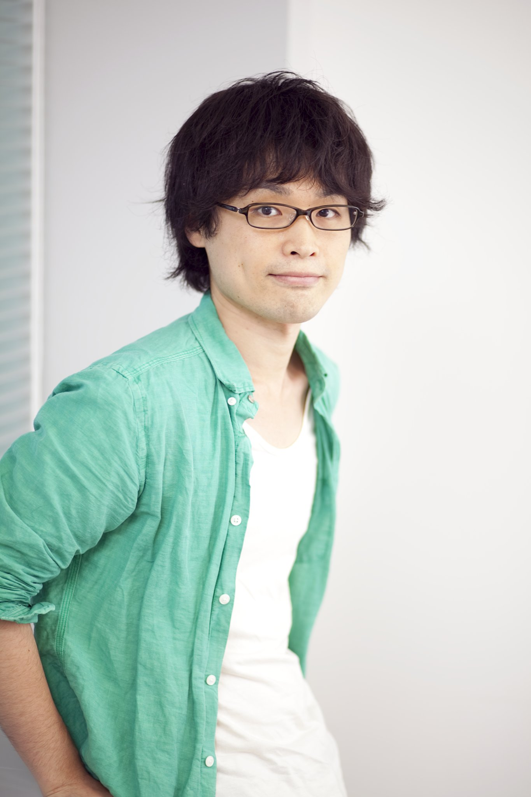
1981年生まれ。兵庫県出身。評論家、ＮＰＯ法人ストップいじめ！ナビ代表理事、一般社団法人社会調査支援機構チキラボ代表。
ネット社会のさまざまな問題をはじめ、いじめ、フェミニズム、メディア論などを主なフィールドに、政治経済、社会、文化現象など幅広く言及。TBSラジオ「荻上チキ Session」（月～金15:30～）メインパーソナリティー、2015年と16年にギャラクシー賞を受賞。

編著書に『いじめを生む教室』（PHP新書）、『ブラック校則 理不尽な苦しみの現実』（東洋館出版・編著）、『みらいめがね』『みらいめがね２』（暮らしの手帖社）、『宗教２世』（太田出版）など多数。

見本（レポートＡ４版左綴じ）
２０２２年度
高校教育シンポジウム
2023.1.28～1.29
第 |  |  |  | 分科会
（レポートの表題）
 |  | 都道府県 名 |  |  | 組織名  報告者名

＊上の体裁を参考にしてレポート表紙を作成してください。

